Лабораторная работа №3 часть 1

Шпион

**Задание**

**Изучить то, что в книжке про ассемблер называется «шпионский клавиатур», исправить ошибки, если они есть (или построить свой собственный текст на языке записи алгоритмов ассемблер) и получить полностью соответствующий постановке задачи «Спай» текст на языке записи алгоритмов ассемблер - получение в файле совокупности байт, которые содержат данные о процессе нажатия клавиш на клавиатуре (НЕ ВВОДА СИМВОЛОВ, А НАЖАТИЙ КЛАВИШ НА КЛАВИАТУРЕ!!!).**

**Ход решения**

Возьмём код из книги по ассемблеру со страницы 111.

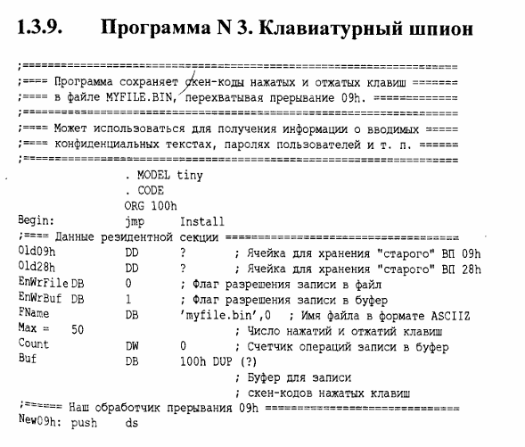

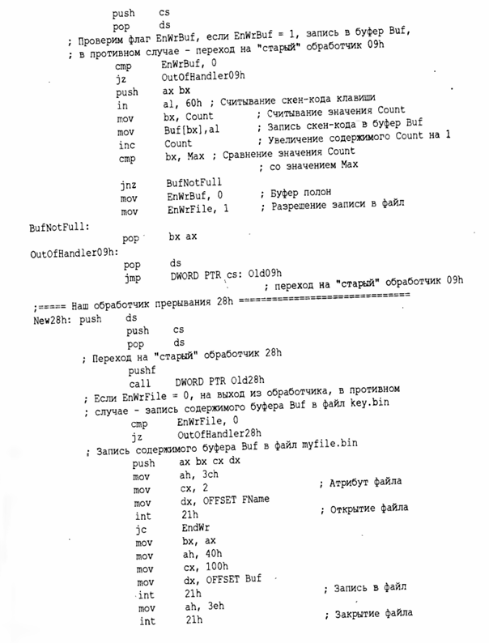

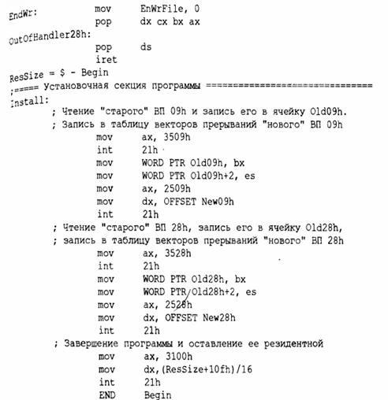

Я перенесла этот код себе без комментариев

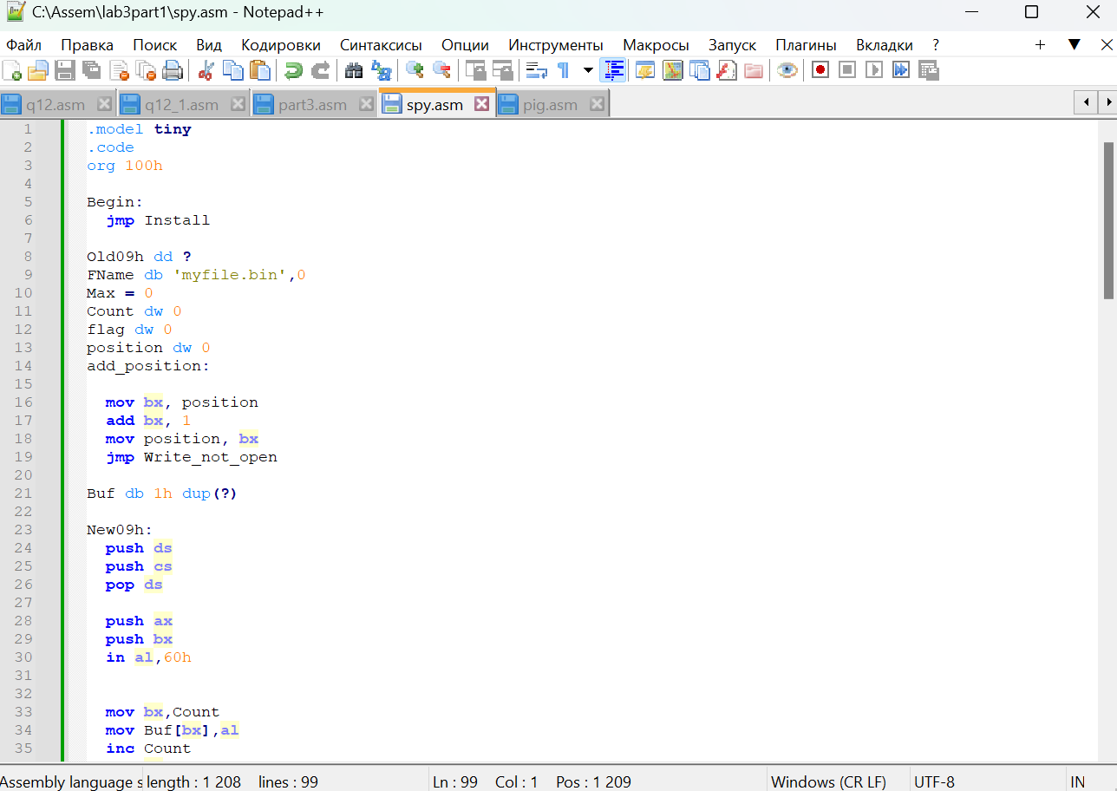

Теперь получим исполнимый файл .COM, используя уже родные там TASM и TLINK

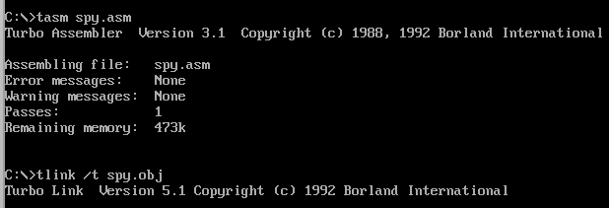

Теперь надо запустить наш исполнимый модуль. Далее будет показано, что произошло, после запуска

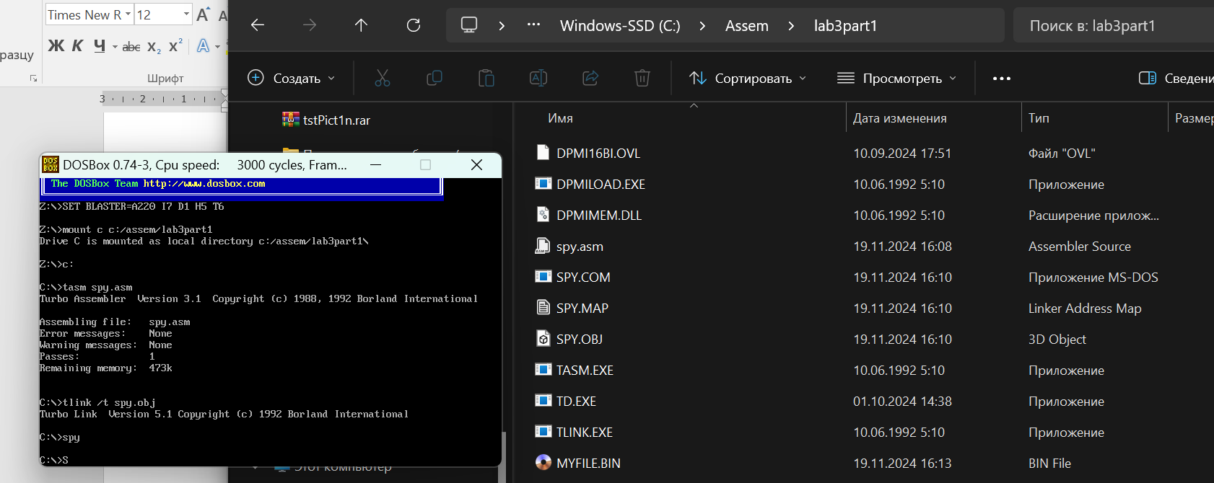

Появился файл MYFILE.BIN

Можем посмотреть, что же в нём содержится



Из хорошего: в нём что-то есть. Из плохого: я не знаю, что это.

Если мы продолжаем вводить всякое, то содержимое файла меняется

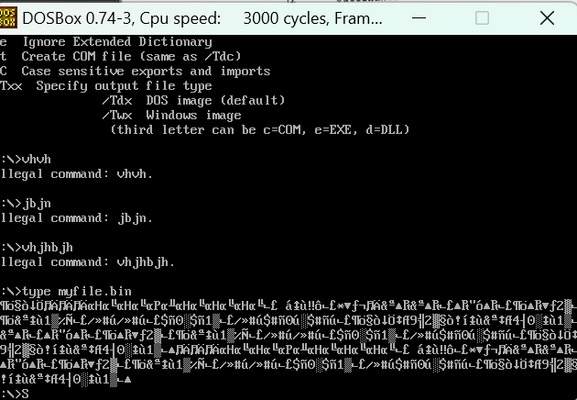

Посмотрим на MYFILE.BIN в шестнадцатеричном виде

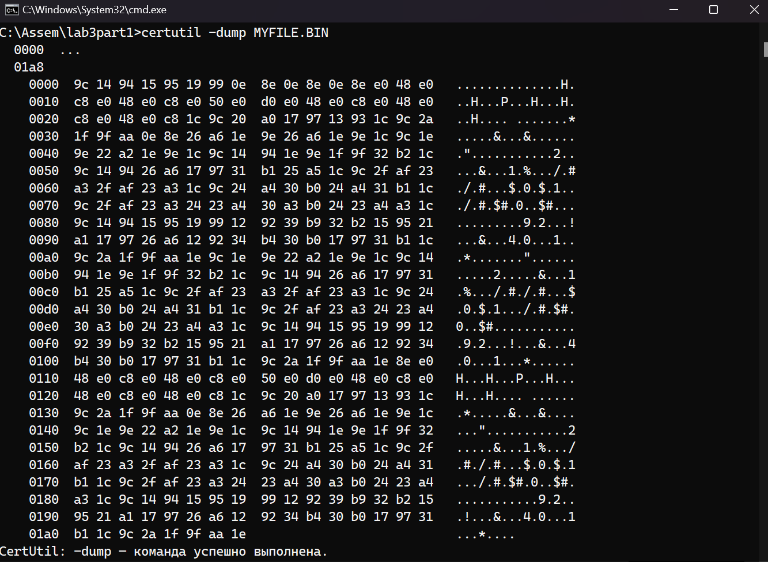

Попробую дать пояснения по программе:

1. Сохраняет предыдущий обработчик прерывания 9h, чтобы затем восстановить его при выходе.
2. Инициализирует необходимые переменные, такие как имя файла, счетчик нажатых клавиш, флаг открытия файла и текущая позиция в файле.
3. Определяет новый обработчик прерывания 9h, который будет вызываться при нажатии клавиши.
4. Новый обработчик прерывания 9h:

* Сохраняет регистры.
* Получает код нажатой клавиши из порта 60h.
* Записывает код клавиши в буфер.
* Проверяет, заполнен ли буфер, и если да, открывает файл "myfile.bin" (если еще не открыт) и записывает содержимое буфера в файл.
* Восстанавливает регистры и передает управление предыдущему обработчику прерывания 9h.

1. Инсталлирует новый обработчик прерывания 9h и завершает программу.